４年（ ）組 名前
【みんなのかだい】
○ 条件を変えてもバランスをとる動きが「いつでも・だれとでも・スムーズ」にできるようになろう。

【ぼく・私のめあて】

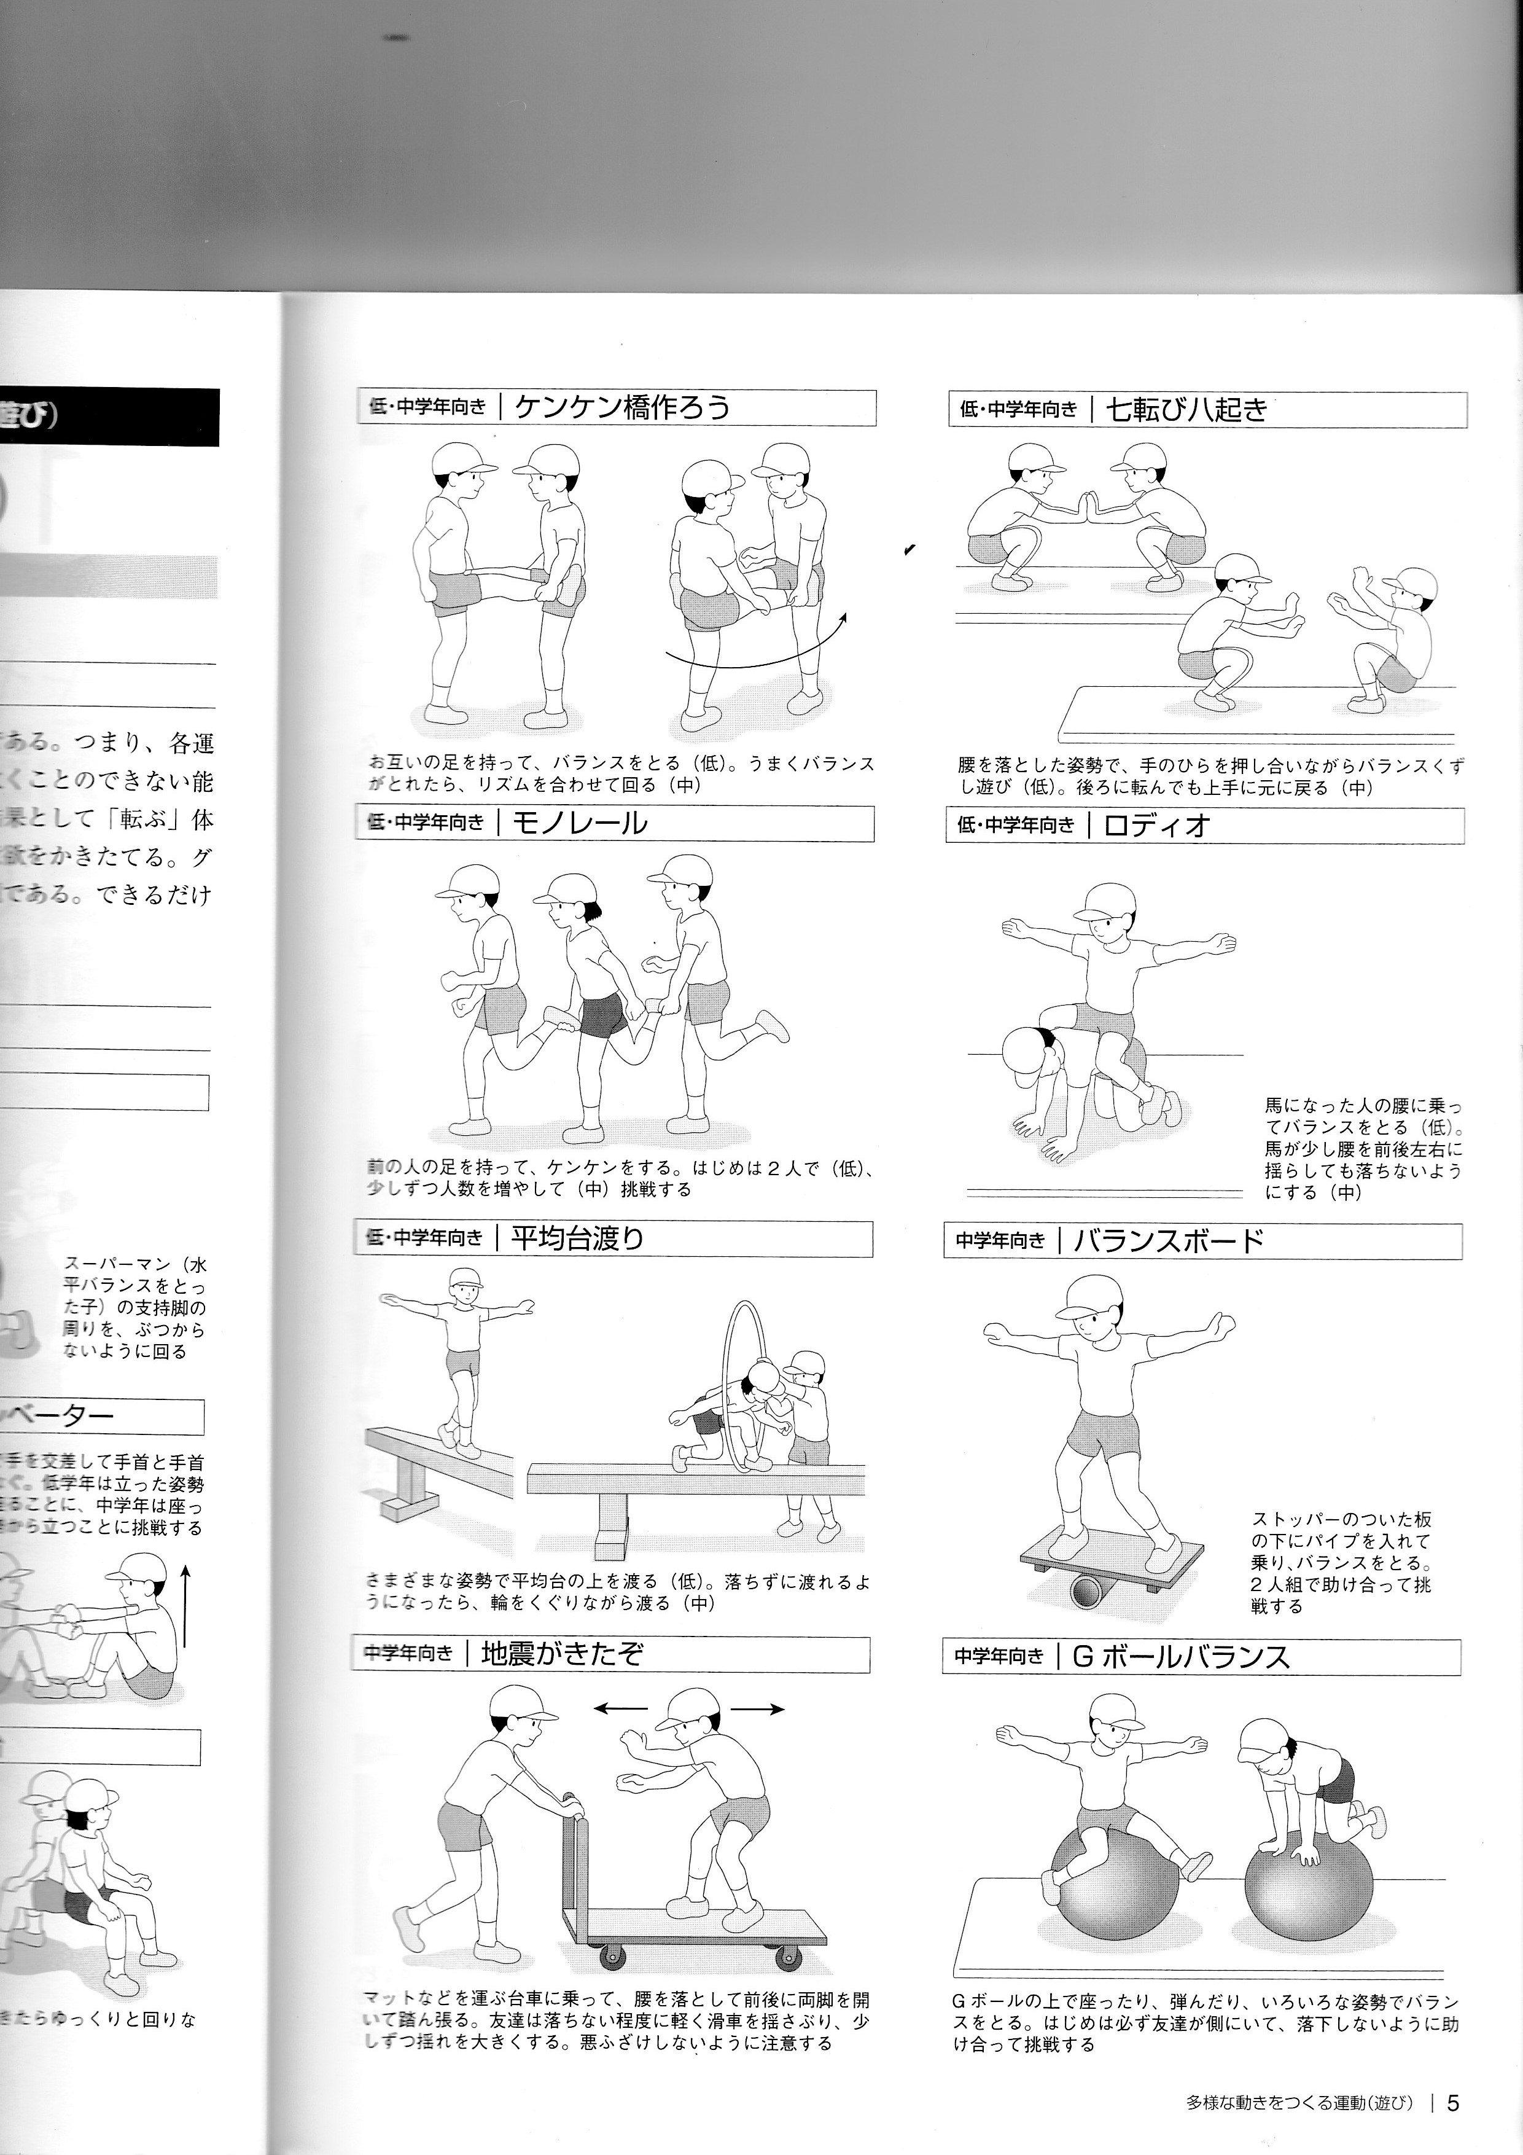
ここがポイント!!
手でバランスをとる
平均台バランス

ここがポイント!!

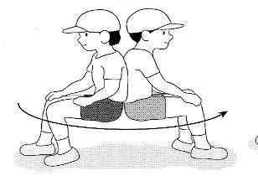
ここがポイント!!
かけ声をかける
せーのでよっこいしょ

ここがポイント!!

【めあてのふり返り】分かったこと・できたこと・かだい・友達のここがよかったなどふり返りをしよう。

【ふり返り】◎ とてもよい ○ よい △ もう少し
今日の運動を楽しむことができましたか。
みんなと協力して学習することができましたか。
やくそくを守って学習することができましたか。
バランスをとる運動のポイントはよく分かりましたか。

